Coup qui attaque deux pièces adverses en séquence le long d’une même ligne où la pièce la plus précieuse est couverte par celle qui est directement attaquée.

Exemple : Le Fou et la Tour noire sont cloués.
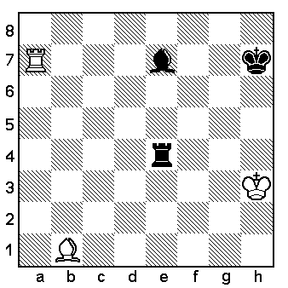
La règle du jeu, voulant qu'en aucun cas il ne soit permis de mettre volontairement son Roi en échec, interdit absolument le déplacement de ces deux pièces.

Le Clouage a donc pour effet de paralyser une pièce, laquelle perd sa liberté de manœuvre.

Analysons les trois cas du diagramme suivant :
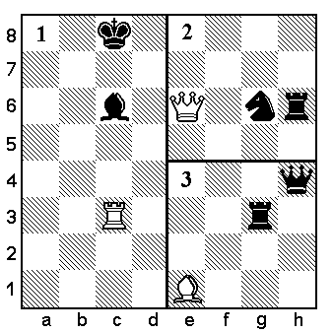
Le cas 1 :
De la même manière le Fou noir est immobilisé, cloué par la Tour c3.
Le cas 2 et 3 :
Réciproquement le Cavalier g6 et la Tour g3 des Noirs forment bouclier pour les pièces plus précieuses qu'elles couvrent. Leurs déplacements entraînent une perte matérielle.

Clouage absolu / Clouage relatif.
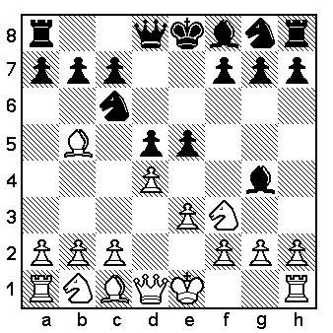
Chez les Noirs, la pièce visée est le Roi, ce qui interdit à la pièce bouclier (le Cavalier c6) de jouer. Nous avons un Clouage absolu.

Chez les Blancs, la pièce visée est la Dame, le déplacement de la pièce bouclier (le Cavalier f3) entraîne alors une perte matérielle.
Le Clouage est relatif.

Quel est le danger du clouage relatif ?

Voyons cette position où les Blancs ont joué la Tour en d1 espérant clouer le Fou noir adverse.
. 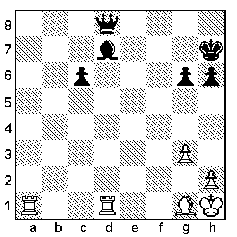
Ce clouage étant un clouage relatif (la pièce n’est pas comme nous l’avons vu définitivement immobilisée, il est possible de la jouer) permet aux Noirs de lancer une contre-attaque.
La riposte éventuelle des Noirs, peut être Fou f5 qui en fait cache un piège.
En effet, si les Blancs se précipitent sur la prise de la Dame, les Noirs matent par Fou e4.

